ข้อสอบเข้ามหาวิทยาลัยขอนแก่น บทที่ 7 เรื่อง การเคลื่อนที่แบบหมุน
1. (มข.50) ออกแรงถึงบันไดจักรยายยนต์ซึ่งยาว 0.3 เมตร ในตำแหน่งดังรูปด้วยแรงขนาด 50 นิวตัน จงหาทอร์ก
ที่กระทำต่อบันได
1. 15 นิวตันเมตร 2. 13 นิวตันเมตร
3. 7.5 นิวตันเมตร 4. 26 นิวตันเมตร
2. (มข.50) ลูกข่างมีโมเมนต์ความเฉื่อย I = 1 กิโลกรัม.เมตร${}^{2}$ หมุนด้วยความเร็วรอบ 300 รอบ/วินาที จงหา
โมเมนตัมเชิงมุมของการหมุนลูกข่าง
1. 5 นิวตัน เมตร ต่อวินาที 2. 31.4 นิวตัน เมตร ต่อวินาที
3. 314 นิวตัน เมตร ต่อวินาที 4. 300 นิวตัน เมตร ต่อวินาที
3. (มข.50) ถ้าลูกข่างหมุนตามทิศดังรูป ทิศทางของโมเมนตัมเชิงมุมมีเท่าใด
1. ทิศขึ้น
2. ทิศลง
3. หมุนไปรอบๆตามทิศการหมุน
4. ทิศเปลี่ยนไปเรื่อยๆไม่แน่นอน

4. (มข.51) ข้อใดกล่าวถูกต้องเกี่ยวกับการเคลื่อนที่แบบหมุน
1. ทุกๆตำแหน่งบนวัตถุหมุนมีความเร็วเท่ากัน
2. ถ้ามีทอร์กที่คงที่กระทำบนวัตถุอันหนึ่ง วัตถุจะหมุนด้วยความเร่งเชิงมุมคงที่เสมอ
3. ถ้าวัตถุหมุนรอบแกน x ทิศทางของความเร็วจะมีทิศขนานกับแกน x เสมอ
4. ความเร็วเชิงมุมของวัตถุมีทิศเดียวกัน แม้ว่าวัตถุจะหมุนกับทิศทาง
5. (มข.51) ล้อทรงกระบอกตันรัศมี(R) เท่ากับ 0.1 เมตรและมีมวล(m) เท่ากับ 10 กิโลกรัม กลิ้งลงตามพื้นเอียงถึง
ปลายเอียงด้วยความเร็วของจุดศูนย์กลางมวล 2 เมตร/วินาที จงหาความสูงของจุดที่ล้อเริ่มกลิ้ง กำหนดให้
โมเมนต์ความเฉื่อยรอบแกนของทรงกระบอกตัน; I = $\frac{1}{2}$mR$\begin{aligned}2 \\ \end{aligned}$
1. 0.1 เมตร 2. 0.2 เมตร
3. 0.3 เมตร 4. 0.4 เมตร
6. (มข.51) จากโจทย์ข้อที่ 5. จงหาพลังงานจลน์ของล้อเมื่อถึงปลายล่างของพื้นเอียง
1. 10 จูล 2. 20 จูล
3. 30 จูล 4. 40 จูล
7. (มข.52) ล้ออันหนึ่งหมุนจากอยุดนิ่งจนมีอัตราการหมุน 120 รอบต่อนาที ในเวลา 10 วินาที มุมที่ล้อหมุนไป
เท่ากับเท่าไร
1. 10.0 เรเดียน 2. 12.0 เรเดียน
3. 60.0 เรเดียน 4. 62.8 เรเดียน

8. (มข.52) แท่งไม้สม่ำเสมอยาว 2 เมตร มวล 3 กิโลกรัม ปลายข้างหนึ่งติดบานพับไว้กับพื้นราบ เมื่อเริ่มปล่อยให้
เคลื่อนที่แท่งไม้ทำมุม 37° กับพื้น ดังรูป ความเร่งเชิงมุมขณะเริ่มเคลื่อนที่เป็นเท่าไร (กำหนดให้แท่งไม้มีโมเมนต์
ความเฉื่อยรอบปลายแท่งเท่ากับ 4.0 กิโลกรัม.เมตร² และ g = 10 เมตรต่อวินาที ²)
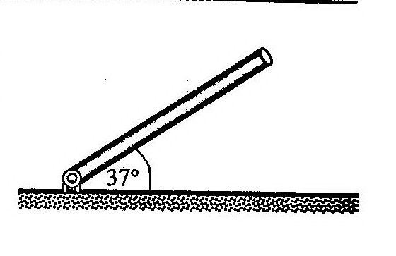
1. 0.0 เรเดียนต่อวินาที ²
2. 4.5 เรเดียนต่อวินาที ²
3. 5.0 เรเดียนต่อวินาที ²
4. 6.0 เรเดียนต่อวินาที ²
9. (มข.52) จากข้อ 8. อัตราเร็วของปลายไม้ขณะกระทบพื้นเท่ากับเท่าไร
1. 3.0 เมตรต่อวินาที 2. 4.0 เมตรต่อวินาที
3. 5.0 เมตรต่อวินาที 4. 6.0 เมตรต่อวินาที
10. (มข.53) วัตถุแข็งเกร็งประกอบด้วยมวล M และ 3M ติดอยู่ที่ปลายแท่งของวัตถุยาว L วัตถุหมุนรอบแกนใน
แนวดิ่งซึ่งผ่านจุดศูนย์กลางมวลของระบบด้วยอัตราเร็วเชิงมุม 5.0 เรเดียน/วินาที ถ้าให้ M = 2.0 กิโลกรัม
และ L = 80 เซนติเมตร จงหาพลังงานจลน์ของการหมุนนี้ (ไม่คิดมวลของแท่งวัตถุ)
1. 18 จูล 2. 12 จูล
3. 15 จูล 4. 20 จูล
11. (มข.53) ทรงกระบอกกลวงมวล M รัศมี R กลิ้งลงมาตามพื้นเอียงโดยไม่มีการลื่นไถล ดังรูป จงหาความเร่งเชิง
เส้นของจุดศูนย์กลางมวลของทรงกระบอก
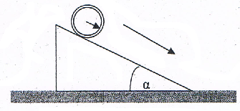
1. $\left(\frac{5}{7}\right)$g.sin$α$
2. $\left(\frac{3}{5}\right)$g.sin$α$
3. $\left(\frac{1}{2}\right)$g.sin$α$
4. $\left(\frac{2}{3}\right)$g.sin$α$
12. (มข.53) เชือกมวลเบาพันรอบทรงกระบอกตันรัศมี R และมวล M ดังรูป เริ่มต้นเชือกบางส่วนอยู่ในแนวดิ่งและ
ทรงกระบอกอยู่ในแนวระดับ เมื่อปล่อยให้ทรงกระบอกเคลื่อนที่ลงมา จงหาความเร่งเชิงเส้นของจุดศูนย์กลางมวล
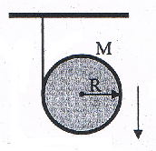
ของทรงกระบอกนี้
1. $\frac{2}{3}$g 2. $\frac{1}{3}$g
3. $\frac{1}{2}$g 4. $\frac{1}{6}$g
13. (มข.53) ข้อความในข้อใดต่อไปนี้กล่าวถูกต้อง
ก. เมื่อทอร์กลัพธ์ที่กระทำต่อวัตถุมีค่าเท่ากับศูนย์ วัตถุจะอยู่นิ่ง
ข. เมื่อแรงลัพธ์และทอร์กลัพธ์ที่กระทำต่อวัตถุมีค่าเท่ากับศูนย์ วัตถุจะอยู่นิ่ง
ค. เมื่อแรงลัพธ์เป็นศูนย์แต่ทอร์กลัพธ์ไม่เป็นศูนย์ที่กระทำต่อวัตถุ วัตถุจะหมุนด้วยอัตราเร็วเชิงมุมคงที่
1. ข้อ ก และ ข 2. ข้อ ข และ ค
3. ข้อ ข 4. ผิดทุกข้อ
14. (มข.54) ชายคนหนึ่งถือดัมเบลไว้สองมือ ยืนบนเก้าอี้ที่หมุนได้อย่างเสรีไม่มีแรงเสียดทานมีแกนหมุนใน
แนวดิ่ง ขณะที่เขากางมือออก โมเมนต์ความเฉื่อยของเขารวมกับเก้าอี้เท่ากับ 3 กิโลกรัม และหมุนด้วย
ความเร็วเชิงมุม 2 เรเดียนต่อวินาที เมื่อเขาหุบแขนเข้าหาตัวจะมีโมเมนต์ความเฉื่อยรวมเท่ากับ 1.2
กิโลกรัม จะมีอัตราเร็วเชิงมุมในการหมุนขณะหุบแขนเท่าไร
1. 0.8 เรเดียนต่อวินาที 2. 1.8 เรเดียนต่อวินาที
3. 5.0 เรเดียนต่อวินาที 4. 7.2 เรเดียนต่อวินาที
15. (มข.54) แผ่นไม้กลมรัศมี 0.5 เมตร มวล 2 กิโลกรัม และโมเมนต์ความเฉื่อย 0.25 กิโลกรัม เคลื่อนที่ใน
แนวตรงแบบกลิ้งไปโดยไม่มีการลื่นไถล โดยมีความเร็วของศูนย์กลางมวล 4 เมตรต่อวินาที จงหา
พลังงานจลน์ของแผ่นไม้นี้ เมื่อเคลื่อนที่โดยหมุนรอบจุดศูนย์กลาง
1. 8 จูล 2. 16 จูล
3. 24 จูล 4. 32 จูล
16. (มข.54) แท่งโลหะทรงกระบอกมวล 1 กิโลกรัม รัศมี 0.2 เมตร มีโมเมนต์ความเฉื่อย 0.04 กิโลกรัม มีเชือก
พันรอบผิวนอกปลายเชือกด้านหนึ่งยึดกับผนัง ดังรูป เมื่อปล่อยให้เคลื่อนที่ลงมาในแนวดิ่งแท่งโลหะจะ
หมุนรอบตัวเอง โดยระนาบของการหมุนคงตัวตลอดการเคลื่อนที่จนศูนย์กลางมวลต่ำกว่าเดิม1 เมตร จงหา
ความเร็วของแท่งโลหะทรงกระบอกนี้(กำหนดให้ ความเร่งโน้มถ่วงของโลกเท่ากับ 10 เมตรต่อวินาที²)
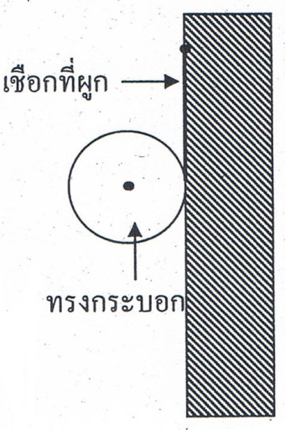
1. 3.16 เมตรต่อวินาที
2. 3.65 เมตรต่อวินาที
3. 1.58 เมตรต่อวินาที
4. 1.83 เมตรต่อวินาที

17. ชายคนหนึ่งยืนบนเก้าอี้หมุนซึ่งหมุนได้อย่างเสรีและไม่มีแรงเสียดทาน ในขณะที่กางมือทั้งสองข้างออก
พบว่า โมเมนต์ความเฉื่อยมีค่าเท่ากับ 40 กิโลกรัม จงหาอัตราเร็วเชิงมุมของชายคนนี้เมื่อทำ
การหุบแขน (มข.55)
1. 5/4 เรเดียนต่อวินาที 2. 1 เรเดียนต่อวินาที
3. 4/3 เรเดียนต่อวินาที 4. 5/3 เรเดียนต่อวินาที
18. ปล่อยวัตถุทรงกลมมวล M รัศมี R ที่ความสูง 2 เมตร กลิ้งจากพื้นเอียงซึ่งทำมุม 30 กับพื้น จงหาความเร่ง
เชิงเส้นของมวลทรงกลมนี้ กำหนดให้โมเมนต์ความเฉื่อยของทรงกลมนี้เท่ากับ กำหนดให้ ความเร่ง
เนื่องจากแรงโน้มถ่วง g = 10 (มข.55)
1. 25/7 2. 20/7 3. 15/7 4. 10/7

19. เชือกเส้นหนึ่งพันรอบรอกรูปทรงกระบอกซึ่งมีมวล 1 กิโลกรัม และรัศมี 0.5 เมตร จากนั้นแขวนมวล m = 2
กิโลกรัม ไว้ที่ปลายเชือก ส่งผลให้มวล m เกิดการเคลื่อนที่ จงหาขนาดของความเร่งเชิงเส้นของมวล m
หลังจากการแขวน กำหนดให้โมเมนต์ความเฉื่อยของรอกเท่ากับ 0.125 กิโลกรัม กำหนดให้
ความเร่งเนื่องจากแรงโน้มถ่วง g = 10 (มข.55)
1. 2 เมตรต่อ
2. 4 เมตรต่อ
3. 6 เมตรต่อ
4. 8 เมตรต่อ
20. ระบบล้อและเพลามีโมเมนต์ของความเฉื่อย 0.3924 kg.m² ประกอบด้วยล้อหมุนมีรัศมี 12 cm และ
เพลาหมุนมีรัศมี 10 cm ถ่วงด้วยมวล A ขนาด 4 kg และถ่วงด้วยมวล B ขนาด 5 kg ผูกกับเชือก
พันไว้รอบล้อและเพลาตามลำดับ ดังรูป ถ้าปล่อยให้มารเคลื่อนที่ ระบบล้อและเพลานี้จะเคลื่อนที่
ด้วยอัตรเร็วเชิงมุมขนาดเท่าไร และมีทอร์กเกิดขึ้นกับเพลาขนาดเท่าไร (กำหนดให้ g= 10 m/s²)
(มข.56)
1. 0.400 rad/s², 4.98 N.m
2. 3.06 rad/s², 4.98 N.m
3. 3.06 rad/s², 4.847 N.m
4. 0.400 rad/s², 4.847 N.m
21. ล้อจักรยานมีเส้นผ่านศูนย์กลาง 80 cm รัศมีไจเรชัน 30 cm และโมเมนต์ของความเฉื่อย 0.12 kg.m²
หมุนคล่องรบแกนได้ รอบ ในช่วงเวลา 4 s เมื่อออกแรง F= 6 N กระทำที่ขอบล้อ ดังรูป ล้อ
จะหยุดหมุนภายในระยะเวลาเท่าไรหลังจากที่ออกแรง F กระทำ (มข.55)
1. s
2. s
3. 1 s
4. 4 s
22. นาฬิกาข้อมือแบบเข็ม โดยเข็มวินาทีเคลื่อนที่อย่างต่อเนื่องมีโมเมนต์ของความเฉื่อยรอบแกนหมุน
เท่ากับ 4⁻⁸ kg.m² และมีลักษณะ ดังรูป จงคำนวณหาขนาดและทิศทางของโมเมนตัมเชิงมุม
ของเข็มวินาทีนี้ (มข.55)
1. 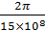 kg.m²/s มีทิศชี้เข้าหาหน้าปัดนาฬิกา

2. kg.m²/s มีทิศชี้ออกจากหน้าปัดนาฬิกา

3. 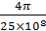 kg.m²/s มีทิศตามเข็มนาฬิกา

4. kg.m²/s มีทิศทวนเข็มนาฬิกา

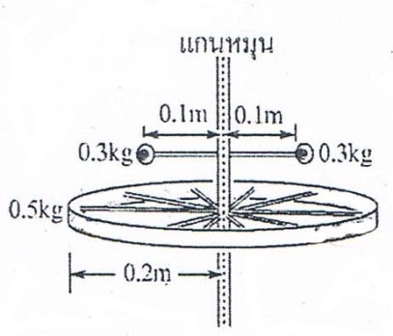
23. วงแหวนบางมากหนัก 0.5 kg เส้นผ่านศูนย์กลาง 0.4 m และจุดมวล 0.3 kg เชื่อมต่อด้วยซี่แขนและแกน
หมุนที่เบามากดังรูปจงหาโมเมนต์ของความเฉื่อยของระบบนี้ (มข.57)
1. 26 kg m²
2. 0.16 kg m
3. 1.6 N.m
4. 0.026 kg m²
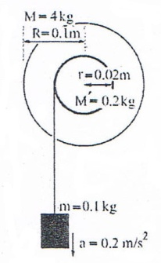
24. จงหาทอร์กที่ทำให้ระบบล้อและเพลาในรูปนี้หมุนรอบแกนที่ผ่านจุดศูนย์กลางของเพลาและตั้งฉากกับ
กระดาษ(กำหนดให้ g = 10 m/s²) (มข.57)
1. 0.02 N.m
2. 0.0196 N.m
3. 0.0392 N.m
4. 0.04 N.m
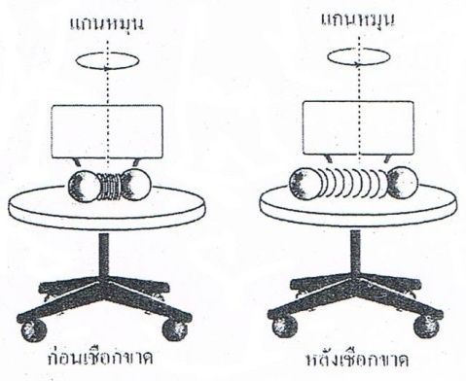
25. ระบบมวลอัดติดปลายสปริงวางอยู่บนเก้าอี้ที่กำลังหมุนด้วยความถี่ 1 รอบต่อวินาทีดังรูป ถ้าขณะที่กำลัง
หมุนเชือกที่มัดอัดสปริงขาดทำให้สปริงยืดออกถ้าแรงเสียดทานระหว่างเก้าอี้กับแกนหมุนมีน้อยมาก ข้อ
ใดไม่จริง (มข.57)
1. โมเมนต์ของความเฉื่อยเปลี่ยน
2. ความเร็วเชิงมุมของการหมุนเปลี่ยน
3. โมเมนตัมเชิงมุมเปลี่ยน
4. ความถี่ของการหมุนเปลี่ยน

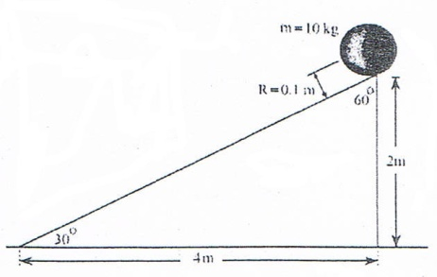
26. ทรงกลมมวล 10 kg รัศมี 0.1 m มีโมเมนต์ของความเฉื่อยรอบแกนหมุนที่ผ่านจุดศูนย์กลางมวลเป็น 0.04
kg.m² ซึ่งเดิมหยุดนิ่งถูกปล่อยให้กลิ้งลงพื้นเอียงที่สูง 2 m และทำมุม 30º กับแนวระดับดังรูป จงหา
อัตราเร็วเชิงมุมขณะแตะพื้นราบเมื่อไม่มีการไถล(กำหนดให้ g = 10 m/s²) (มข.57)
1. rad/s
2. 200/7 rad/s
3. 100 rad/s
3. 10 rad/s

